PROMO CARTAGENA Y BARU
Este programa es la combinación perfecta para disfrutar de Cartagena como ciudad y luego visitar el hotel isla del encanto ubicado en la península de Barú. Plan ideal para familias, pareja o amigos.
ITINERARIO
DÍA 1 CIUDAD DE ORIGEN - CARTAGENA
Llegada a Cartagena ciudad también conocida como el corralito de piedra, recepción y traslado desde el Aeropuerto Rafael Núñez de Cartagena al hotel elegido. Check-in y alojamiento.
DÍA 2 CARTAGENA (Visita a la Ciudad con Castillo de San Felipe)
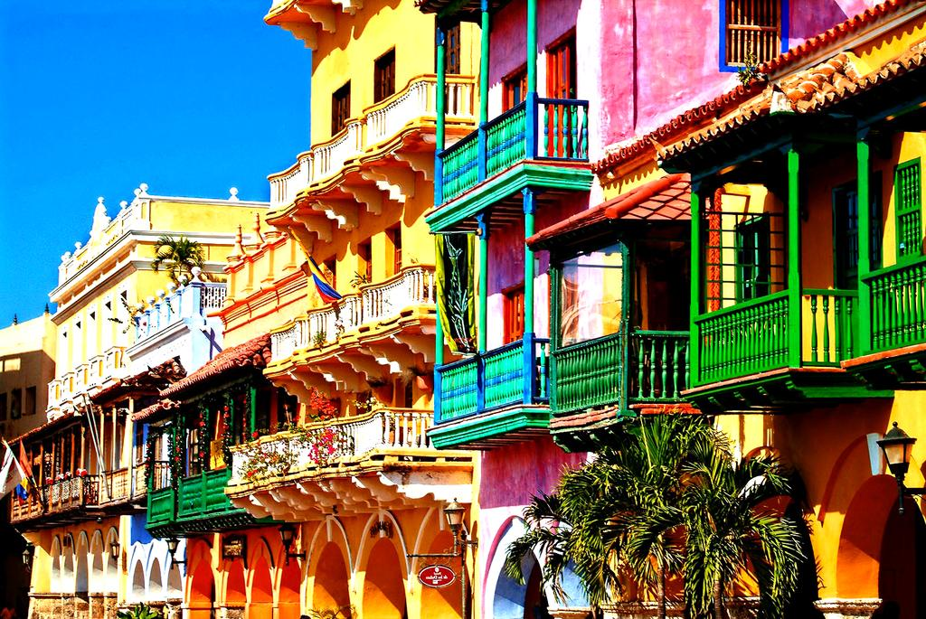
Desayuno. Cartagena de Indias, es uno de los destinos más turísticos de nuestro país. En ella, encuentras toda la alegría, el sabor y el color de nuestra región caribe. A la hora acordada, te recogeremos en tu hotel, para acompañarte en este maravilloso recorrido por la ciudad. Pasaremos por la moderna Bocagrande, con sus playas y zonas comerciales, continuaremos al barrio de Manga, donde el contraste entre la arquitectura republicana y los modernos edificios te asombrará. Llegaremos a una de las joyas de la ciudad: el Castillo o fuerte de San Felipe de Barajas, construido por los españoles, para defenderse de los piratas y posteriormente, de los ingleses, en el siglo XVII. Continuaremos con una breve caminata por el centro histórico de esta hermosa ciudad. Este recorrido finalizará con la visita al Museo de la Esmeralda. Regreso al hotel, resto del día libre y alojamiento.
Incluye: Entradas al Castillo San Felipe y Museo de la Esmeralda.
Duración aproximada: 4 Horas.
Operación: De lunes a viernes se recogerá a los pasajeros entre las 14:00 y 14:30 Horas. Sábado, Domingo y festivo entre las 09:00 y 9:30 Horas

DÍA 3 CARTAGENA/ISLA DEL ENCANTO:
Desayuno en el hotel, A la hora acordada traslado al muelle para tomar la lancha rápida con destino a Barú, al hotel isla del encanto. Llegada a la isla, Información del destino, de las instalaciones y de los servicios. Almuerzo. Check in sobre las 15: 00 Hrs y alojamiento. Cena incluida.
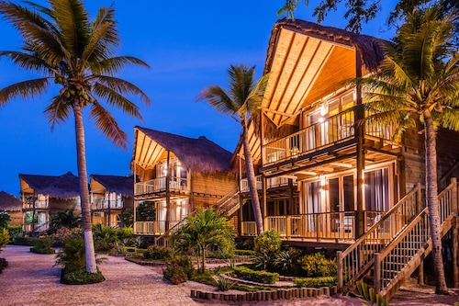
DÍA 4 ISLA DEL ENCANTO
Desayuno. Almuerzo y cena en el hotel. Día libre para disfrutar de las instalaciones del hotel o tomar alguna actividad opcional.
DÍA 5 ISLA DEL ENCANTO
Desayuno. Almuerzo y cena en el hotel. Día libre para disfrutar de las instalaciones del hotel o tomar alguna actividad opcional.
DÍA 6 ISLA DEL ENCANTO/CARTAGENA
Desayuno. Mañana libre. Check out y traslado en lancha rápida a Cartagena en la tarde. Traslado del muelle de Cartagena al hotel. Alojamiento. Este día no se incluye el almuerzo en isla del encanto.
DÍA 7 CARTAGENA – CIUDAD DE ORIGEN.
Desayuno. Último día de viaje antes de regresar a casa asegúrate de llevar los mejores recuerdos. A la hora indicada traslado desde el hotel al aeropuerto de Cartagena para tomar vuelo a tu ciudad de origen.
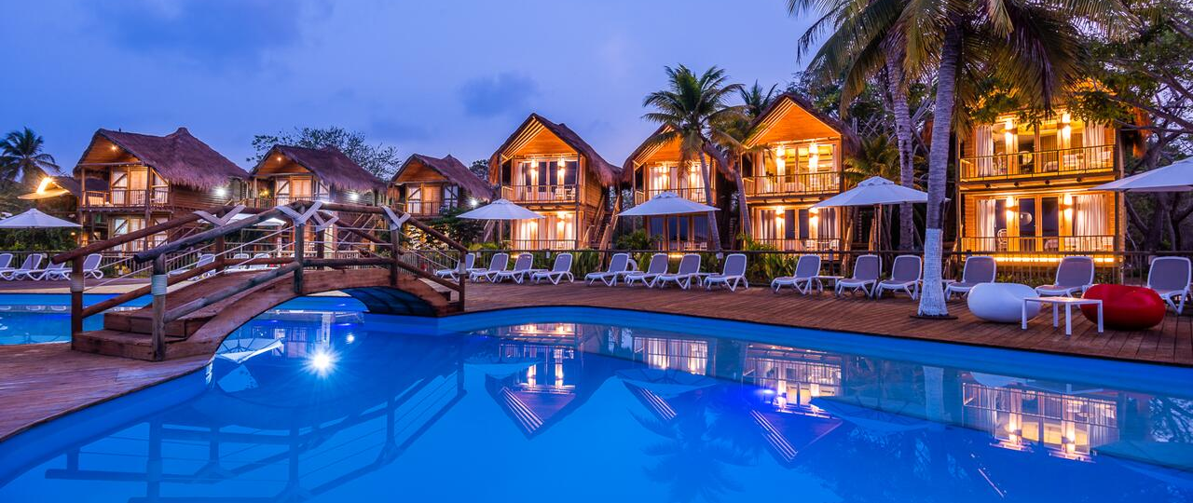
PRECIOS POR PERSONA EN US$
Fecha de venta: Hasta el 30 de junio de 2021
HOTELES |  | SGL | DBL | TPL | CHD
CARTAGENA | BARÚ
Dann Cartagena  Hab. Estandar | Isla del Encanto  Hab. Junior Suite | 1165 | 624 | 578 | 359
Holiday Inn Express Bocagrande  Hab. Standard |  | 1098 | 590 | 570 | 321
Summer (Hab. Estandar) |  | 1038 | 560 | 536 | 408

INCLUYE
- Traslados aeropuerto - hotel en servicio regular especial
- Alojamiento 3 noches con desayuno diario en el hotel elegido en Cartagena ( dos noches iniciales y una luego de estadia en Barú)
- Visita a la ciudad con Castillo de San Felipe en servicio regular especial
- Traslado al muelle para tomar lancha
- Transporte en lancha rápida compartida al hotel isla del encanto
- Alojamiento 3 noches en el hotel isla den encanto en habitación Junier Suite con 3 desayunos, 3 almuerzos y tres cenas.
- Traslado marítimo de Barú al muelle de Cartagena
- Traslado del muelle al Hotel
- Traslado del hotel al aeropuerto de Cartagena para tomar vuelo de salida

CONDICIONES
- Tarifas Precio venta al publico
- Precios en dólares americanos USD por persona.
- Vigencia del programa: 01 de marzo de 2021 a 23 de diciembre de 2021
Excepto: Semana Santa 27 de marzo al 4 de abril de 2021. // Adic: 12 Jun-15 Jul 21 y del 10al 17 Oct 21
- Aplica suplemento para servicios de traslados llegando o saliendo en horarios nocturnos
- Tarifas aplican para mínimo 2 pasajeros viajando juntos.
- Tarifas sujetas a disponibilidad y cambios.
NOTAS
- No incluye: Boletos aéreos, alimentación no descrita, propinas y gastos no especificados.
- Solicitud de habitaciones dobles (DBL) con 2 camas twin podrán tener suplemento de tarifa de acuerdo a configuración y disponibilidad de cada hotel.
- Ver notas importantes de cada tour en el itinerario

PROTOCOLOS DE BIOSEGURIDADOTOCOLOS DE BIOSEGURIDAD
Nuestro compromiso es cuidarnos y cuidar a nuestros visitantes, por esto hemos implementado rigurosos protocolos de bioseguridad en la operación de los servicios turisticos, dichos protocolos están alineados con lo establecido por las autoridades colombianas para la prevención del contagio de Coronavirus (COVID-19) y de los organismos internacionales, además de las condiciones y/o restricciones de los sitios/destinos turísticos.
Verificaremos el estricto cumplimiento de los protocolos por parte de nuestro equipo de trabajo como de nuestros visitantes, es indispensable la conciencia y responsabilidad con la salud pública, cualquier incumplimiento de los protocolos por parte del usuario/turista generará la imposibilidad de la prestación de nuestros servicios sin lugar a reembolso, además el visitante podrá incurrir en problemas de tipo jurídico de acuerdo a la ley colombiana para quienes atenten contra la salud pública.
Algunas de las responsabilidades como usuarios/visitantes son:
- El uso obligatorio de tapabocas durante la prestación de los servicios y siempre que esté en compañía de más personas y/o cuando esté fuera de su habitación.
- La disposición para la toma de temperatura antes de iniciar cualquier servicio o ingresar a los hoteles y/o sitios de interés turístico si estos así lo requieren.
- La disposición para realizar la desinfección de las suelas de los zapatos al ingresar a los vehículos y/o en cualquier otro lugar que sea solicitado.
- El cumplimiento de cualquier instrucción dada por el equipo prestador del servicio y/o del personal del lugar visitado cuyo objeto sea salvaguardar la integridad y salud tanto del visitante como del entorno.
- El porte de un kit de protección personal que contenga tapabocas y alcohol glicerinado mínimo al 60%. En caso de no portarlo, el kit puede ser suministrado por la empresa prestadora del servicio por un valor desde USD 5.00, el no poseer el kit será causal de la no prestación del servicio.
- La adquisición de una tarjeta de asistencia médica internacional vigente durante los días de estadía en Colombia

Por otro lado, entre otras medidas, nuestra compañía ha implementado lo siguiente:
- La desinfección y limpieza adecuada del interior del vehículo antes de cada desplazamiento y mínimo 3 veces al día.
- El uso de elementos de protección personal obligatorio: antibacterial, tapabocas y guantes por parte de nuestros conductores y guías.
- La toma de temperatura con pistola de temperatura BCHY-007 a todos nuestros pasajeros, aquellos que reflejen temperatura elevada no podrán ingresar a los vehículos y disponemos de un protocolo de emergencia de cómo actuar frente a síntomas.
- El protocolo de distanciamiento dentro de la flota de transporte y de ingreso, donde deberán ingresar primero quienes vayan a ocupar las sillas traseras siendo los últimos en ingresar las personas de los asientos delanteros.

24 -12- 2021

